Отдел надзорной деятельности и профилактической работы
по Туруханскому району

ИНФОРМАЦИОННАЯ ГАЗЕТА О ПРОТИВОПОЖАРНОЙ
БЕЗОПАСНОСТИ

Азбука

Безопасности

№ 7 за июль 2019 г.

СОДЕРЖАНИЕ:

 | Оперативная обстановка с пожарами | 3
 | Введен особый противопожарный режим | 4
 | Самоспасатели при пожаре | 6

Оперативная обстановка с пожарами
на территории Туруханского района с начала 2019 года
Туруханский район | 2018 | 2019
Количество пожаров | 52 | 35
Количество погибших | 1 | 1
Количество травмированных | 0 | 0

Населенные пункты | Количество пожаров 2019 года
 | пожары | погибшие | травмированные
п. Бор | 7 | - | -
с. Ворогово | 3 | - | -
с. Туруханск | 14 | 1 | -
г. Игарка | 5 | - | -
д. Бакланиха | 2 | - | -
с. Зотино | 1 | - | -
д. Советская Речка | 1 | - | -
с. Верхнеимбатск | 1 | - | -
д. Чулково | 1 | - | -
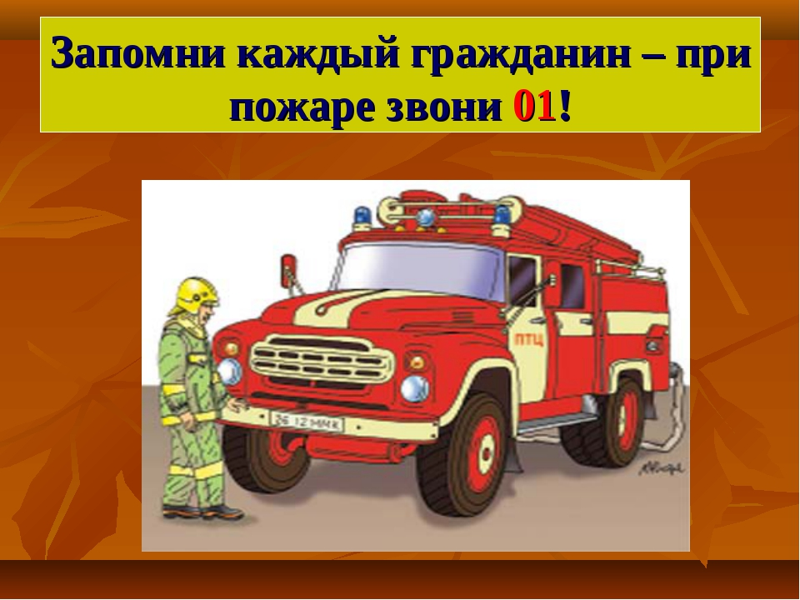

Введен особый противопожарный режим
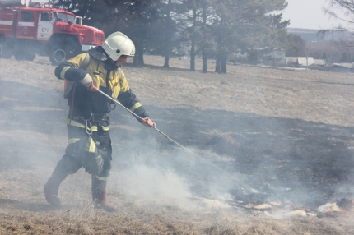В связи с установлением сухой, теплой погоды и повышения класса пожарной опасности с 17 июля 2019 года на территории Туруханского района постановлением Правительства Красноярского края от 16.07.2019 № 375-п введен особый противопожарный режим. С этого времени на территориях поселений и городских округов, садоводческих, огороднических и дачных некоммерческих объединений, предприятий и организаций всех форм собственности запрещается разводить костры, сжигать мусор и проводить пожароопасные работы.
В частности, введены ограничения на пребывание граждан в лесах; запрещен проезд транспортных средств в лесные массивы, кроме проезда по дорогам общего пользования и проезда для обеспечения охраны лесов.
Особый противопожарный режим – это дополнительные требования пожарной безопасности, устанавливаемые органами государственной власти или органами местного самоуправления в случае повышения пожарной опасности на соответствующих территориях.
На период действия особого противопожарного режима на соответствующих территориях устанавливаются дополнительные требования пожарной безопасности, в том числе предусматривающие привлечение населения для локализации пожаров вне границ населенных пунктов, запрет на посещение гражданами лесов, принятие дополнительных мер, препятствующих распространению лесных и иных пожаров вне границ населенных пунктов на земли населенных пунктов (увеличение противопожарных разрывов по границам населенных пунктов, создание противопожарных минерализованных полос и т.д.).
За нарушение требований пожарной безопасности законодательством Российской Федерации предусмотрена административная ответственность, а если подобные нарушения совершены в период особого противопожарного режима, то ответственность возрастает.
Согласно части 3 статьи 8.32 Кодекса РФ об административных правонарушениях, нарушение правил пожарной безопасности в лесах в условиях особого противопожарного режима, режима чрезвычайной ситуации в лесах, возникшей вследствие лесных пожаров влечет наложение административного штрафа:
на граждан в размере от 4 000 до 5 000 рублей;
на должностных лиц - от 20 000 до 40 000 рублей;
на юридических лиц и лиц, осуществляющих предпринимательскую деятельность без образования юридического лица - от 300 000 до 500 000 рублей;
Согласно части 4 статьи 8.32 Кодекса РФ об административных правонарушениях, нарушение правил пожарной безопасности, повлекшее возникновение лесного пожара без причинения тяжкого вреда здоровью человека влечет наложение административного штрафа:
на граждан в размере 5 000 рублей;
на должностных лиц – 50 000 рублей;
на юридических лиц и лиц, осуществляющих предпринимательскую деятельность без образования юридического лица - от 500 000 до 1 000 000 рублей;
В соответствии с частью 2 статьи 20.4 Кодекса РФ об административных правонарушениях, за нарушения требований пожарной безопасности, совершенные в условиях особого противопожарного режима, предусмотрена административная ответственность в виде штрафа:
на граждан в размере от 2 000 до 4 000 рублей;
на должностных лиц – от 15 000 до 30 000 рублей;
на лиц, осуществляющих предпринимательскую деятельность без образования юридического лица - от 30 000 до 40 000 рублей;
на юридических лиц - от 200 000 до 400 000 рублей;
В зависимости от тяжести последствий пожара виновный может понести и уголовную ответственность.
Уважаемые жители и гости Туруханского района!
Убедительно просим Вас ограничить посещение лесов, мест отдыха в лесных массивах и не проводить пожароопасные работы.
Не допускайте разведение костров, сжигание мусора, топку печей, не имеющих искрогасителей, палы сухой травы.

И.о. начальника ОНД и ПР по Туруханскому району
УНД и ПР ГУ МЧС России по Красноярскому краю
майор внутренней службы
Д.Н. Веркеев

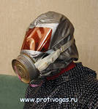Самоспасатели при пожаре
По статистике среди всех чрезвычайных ситуаций пожары на сегодня занимают особое место, к тому же, социально-экономические потери после пожаров несопоставимо велики, если сравнивать другие чрезвычайные ситуации. Безусловно, самыми невосполнимыми потерями при пожаре становятся человеческие жизни. А наиболее опасными факторами пожаров становятся токсические воздействия дыма и газов, а также недостаток кислорода, что может привести к летальному исходу.
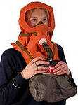Возвращаясь к статистике, заметим, что более 80% трагических случаев во время пожара становится результатом негативного воздействия на органы дыхания людей очень вредных компонентов, то есть газов. Причем еще на первой стадии пожара эти токсические продукты горения способны вызвать потерю сознания и удушье, а это делает человека беспомощным. Чтобы не допустить таких катастрофических последствий, рекомендуем иметь в наличии самоспасатель пожарный, к которому предъявляют те требования, что и к эффективным средствам защиты, что предназначаются для эвакуации людей во время пожара.
Самоспасатели надежно защищают человека от окиси углерода, акролеина, цианистого водорода, аэрозолей и хлористого водорода. Во время использования самоспасателей их фильтрующие коробки или фильтры обеспечивают эффективную защиту от различных вредных газов и даже от двуокиси углерода. Полное время использование подобного средства защиты рассчитано на срок не меньше 15 минут. Помимо этого, самоспасатели при пожаре надежно защищают слизистую оболочку гортани и глаза от пагубного действия дыма, волосы защищают от искр, а кожу — от высокой температуры и пламени.
Подобные средства для защиты рассчитаны на длительное хранение и уже находятся в готовности к быстрому использованию даже без предварительного осмотра или тренировок. Сегодня для защиты органов дыхания при пожаре применяют самоспасатели 2-х типов — это изолирующие и фильтрующие.
1) Если это средства изолирующего типа, то к ним относятся дыхательные портативные аппараты, функционирующие на сжатом воздухе и на связанном кислороде. В таком аппарате воздушная смесь для дыхания человека подается из баллонов. Если это аппараты на связанном химически кислороде, то человек для дыхания использует выдыхаемый воздух, который обогащен кислородом с помощью данного устройства. Готовый к употреблению кислород образуется в регенеративном патроне самоспасателя в результате взаимодействия выделяемой влаги из выдыхаемого воздуха со специальными генерирующими химическими веществами, производящими кислород.
2) А вот в фильтрующих самоспасателях поступающий воздух из окружающей среды проходит вначале через фильтр, где находится катализатор, который окисляет окись углерода в менее токсичную форму двуокиси и в адсорбент, то есть происходит поглощение всех токсичных паров и газов, которые возникают при горении. В итоге уже очищенный воздух поступает в органы дыхания человека.

Дознаватель ОНД и ПР по Туруханскому району
УНД и ПР ГУ МЧС России по Красноярскому краю
Ст. лейтенант внутренней службы
А.А. Говорин

И помните, что пожар легче предупредить, чем погасить, и что маленькая спичка может обернуться большой бедой!

В случае чрезвычайной ситуации звонить:
- по телефону 112 в Единую дежурно-диспетчерскую службу района;
- по телефону 101 в пожарно-спасательную службу;
- по телефону 102 в полицию;
- по телефону 103 в службу скорой медицинской помощи;
- по телефону 8-391-230-93-20 в службу «Антитеррор»

Выпускается бесплатно.  Тираж 999 экз. | № 7 от  01 августа 2019 года | Выпускается отделом надзорной деятельности и профилактической работы по Туруханскому району УНД и ПР ГУ МЧС России по  Красноярскому краю.  Адрес: Красноярский край,  с. Туруханск ул. Советская, 31, тел. 4-42-55, эл. адрес: ofps17pr@mchskrsk.ru

